Realización de pruebas (TESTING)
Testing de API de Autenticación con Postman
Prueba 1: Registrar Usuario
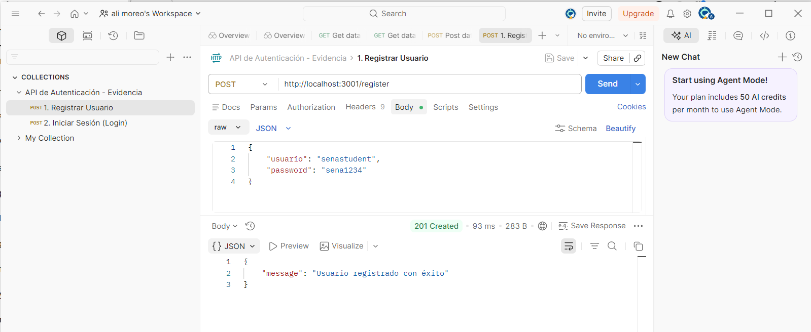

Prueba 2: Usuario duplicado
Se Vuelve a enviar el mismo Request de Registrar Usuario
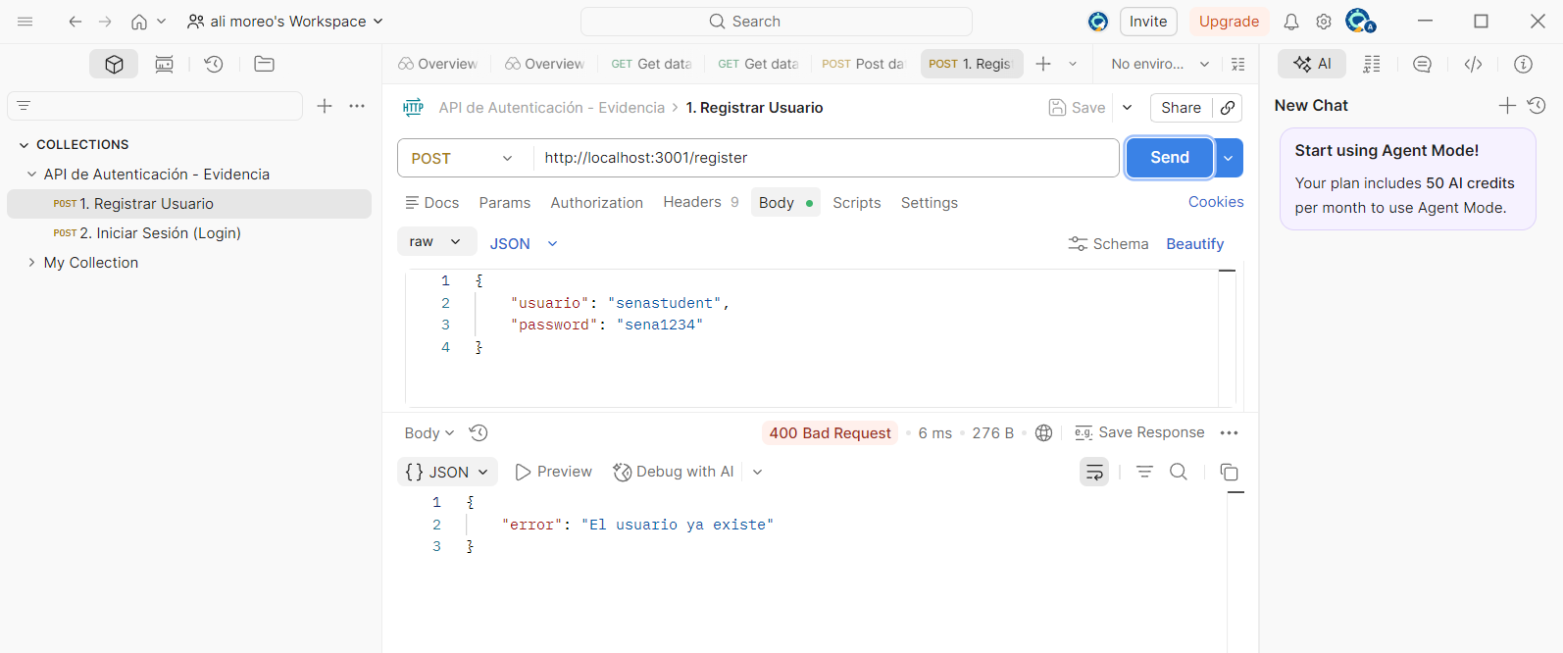

Prueba 3: Login correcto
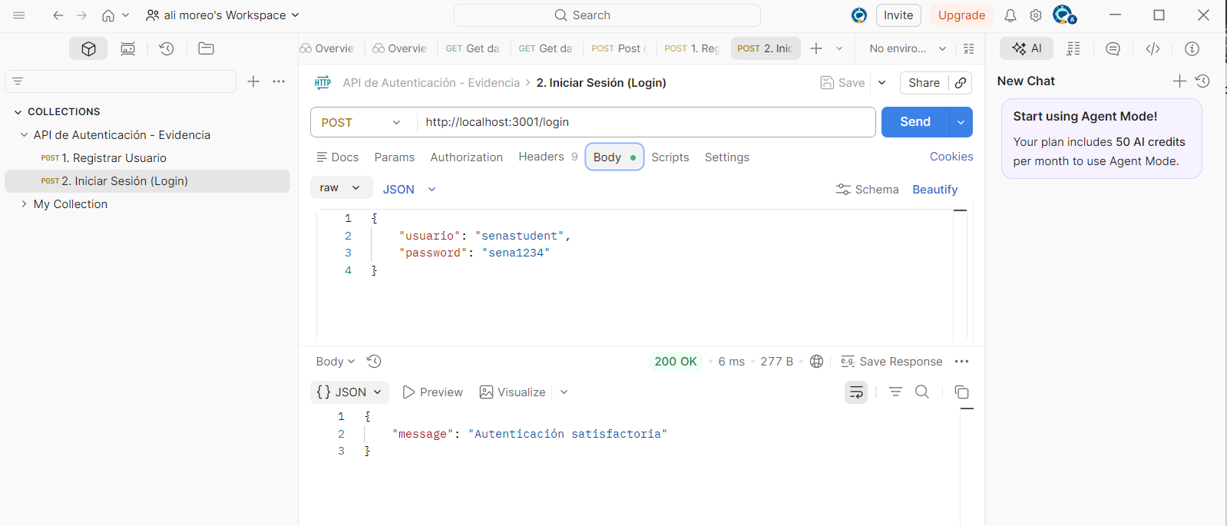

Prueba 4: Login incorrecto

